Laborbasierte Surveillance von SARS-CoV-2

## Wochenbericht vom 13.04.2023

Datenstand vom **13.04.2023**.

Für diesen Wochenbericht wurden die Daten berücksichtigt, die bis zum Datenschluss am Dienstag der Berichtswoche an das Robert Koch-Institut übermittelt wurden. Durch Nachübermittlungen können sich die Ergebnisse im nachfolgenden Wochenbericht ändern; dies betrifft insbesondere die jetzt letzte, im Folgebericht vorletzte Kalenderwoche.

## Auswertungen zu durchgeführten SARS-CoV-2-PCR-Testungen in den letzten 12 Kalenderwochen

Dargestellt werden zum Zeitpunkt des Datenstandes übermittelte Testungen mit Entnahmedatum in den letzten **12** Kalenderwochen (**2023-W3-2023-W14**). In diesem Zeitraum wurden **1.309.557** Testungen mit Ergebnis von insgesamt **75** teilnehmenden Laboren übermittelt. Hiervon waren **280.419** (**21.4%**) positiv.

### Abbildung 1: Anzahl der SARS-CoV-2-PCR-Testungen und Positivenanteil nach Kalenderwoche der Probenentnahme und Ergebnis

laborbasierte Surveillance SARS-CoV-2, 2023-W3-2023-W14, Datenstand 13.04.2023

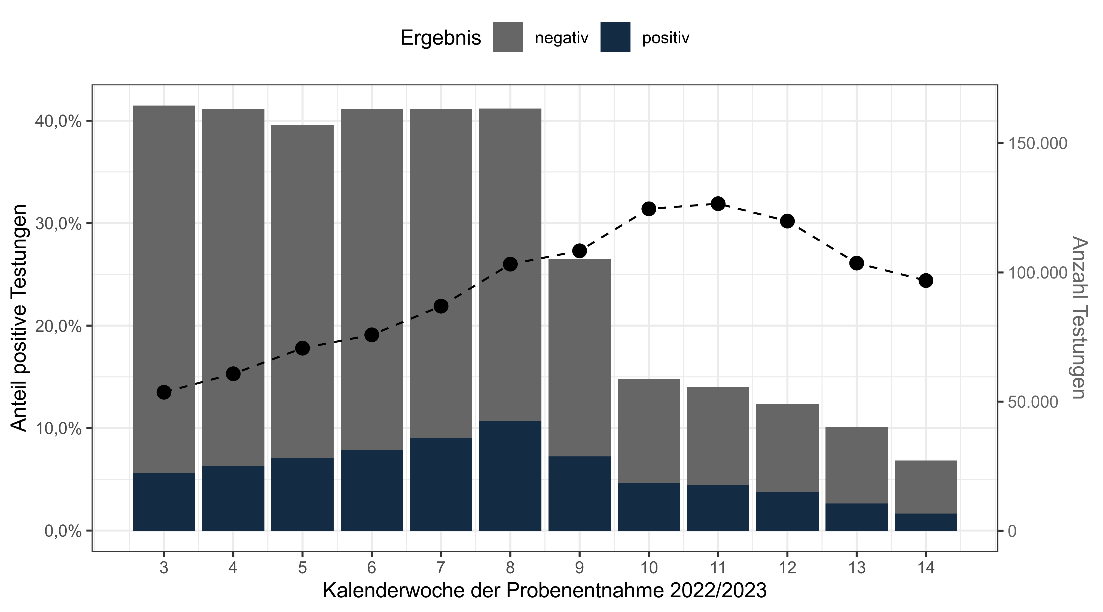

### Abbildung 2: Anteil der positiven Testungen von allen Testungen nach Kalenderwoche der Probenentnahme und nach Organisationstyp unter Berücksichtigung der Anzahl der Testungen

laborbasierte Surveillance SARS-CoV-2, 2023-W3-2023-W14, Datenstand 13.04.2023

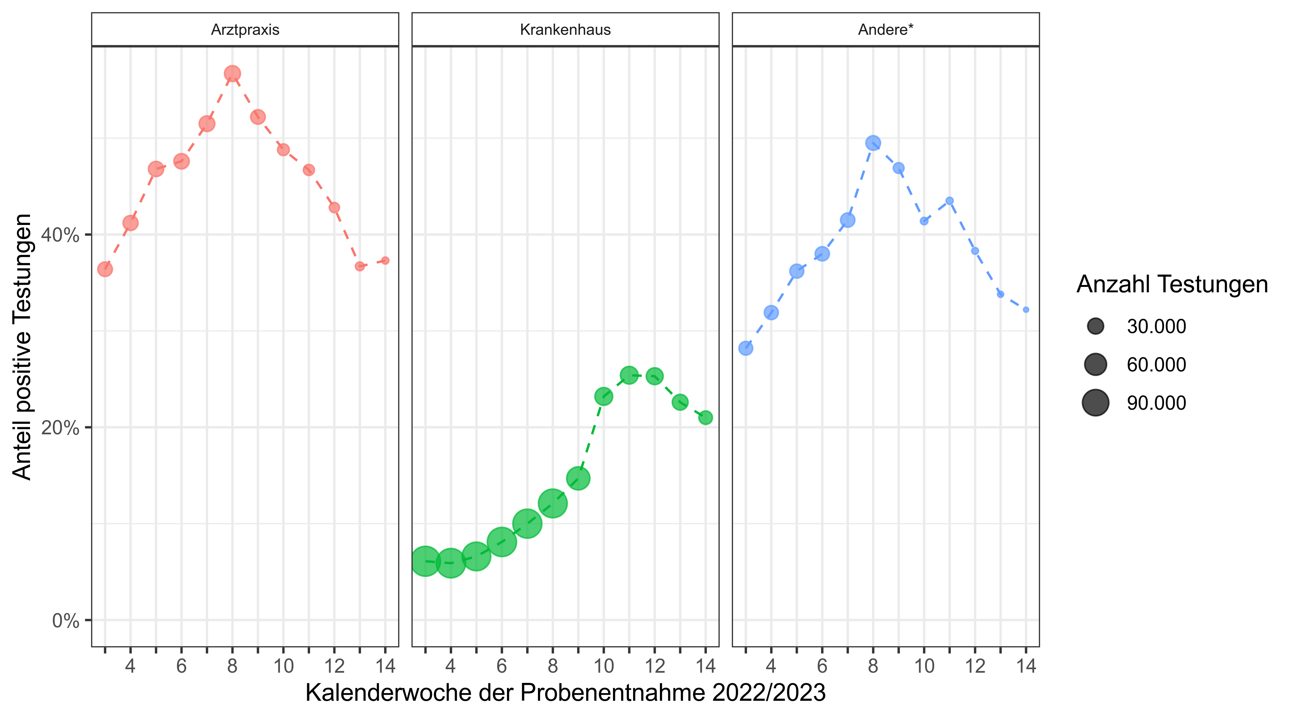

* Die Kategorie Andere umfasst Testungen von weiteren Einsendern wie Gesundheitsämtern, anderen Laboren, Teststationen für SARS-CoV-2 und nicht klassifizierten Einsendern

### Abbildung 3: Anteil der positiven Testungen von allen Testungen nach Kalenderwoche der Probenentnahme und nach Bundesland unter Berücksichtigung der Anzahl der Testungen

laborbasierte Surveillance SARS-CoV-2, 2023-W3-2023-W14, Datenstand 13.04.2023

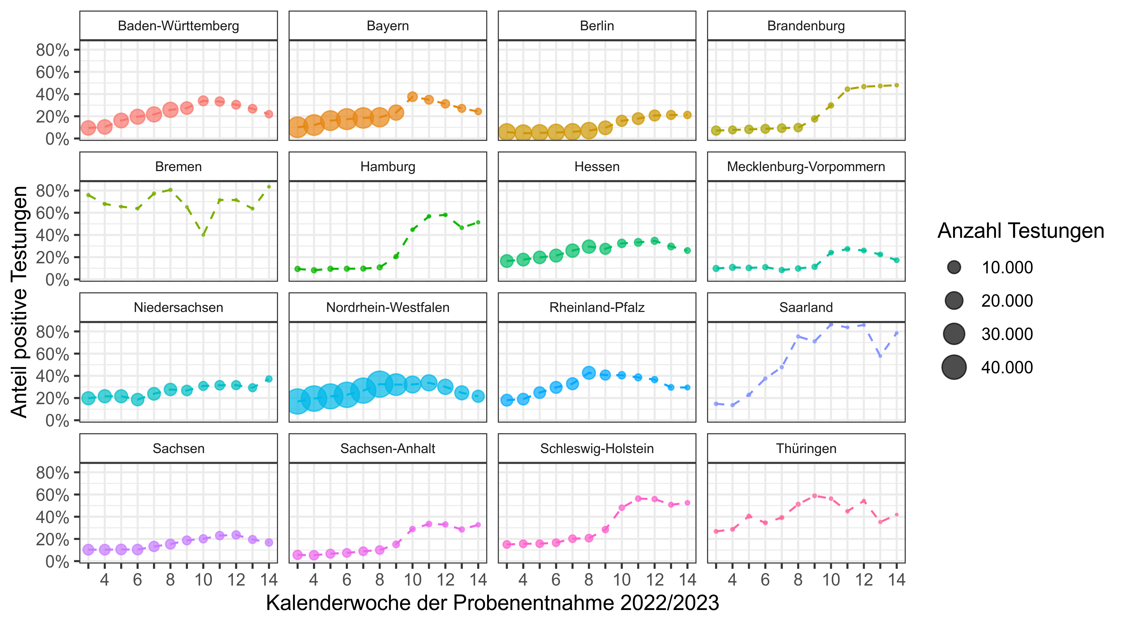

Die Punktgröße spiegelt die Anzahl der insgesamt getesteten Proben pro Woche wider. Bei der Interpretation der Daten ist zu berücksichtigen, dass die Repräsentativität der Daten aktuell nicht für jedes Bundesland gegeben ist.

### Abbildung 4: Testverzug – Anzahl der Tage zwischen Probenentnahme und SARS-CoV-2-PCR-Testergebnis im Zeitverlauf pro Kalenderwoche

laborbasierte Surveillance SARS-CoV-2, 2023-W7-2023-W14, Datenstand 13.04.2023

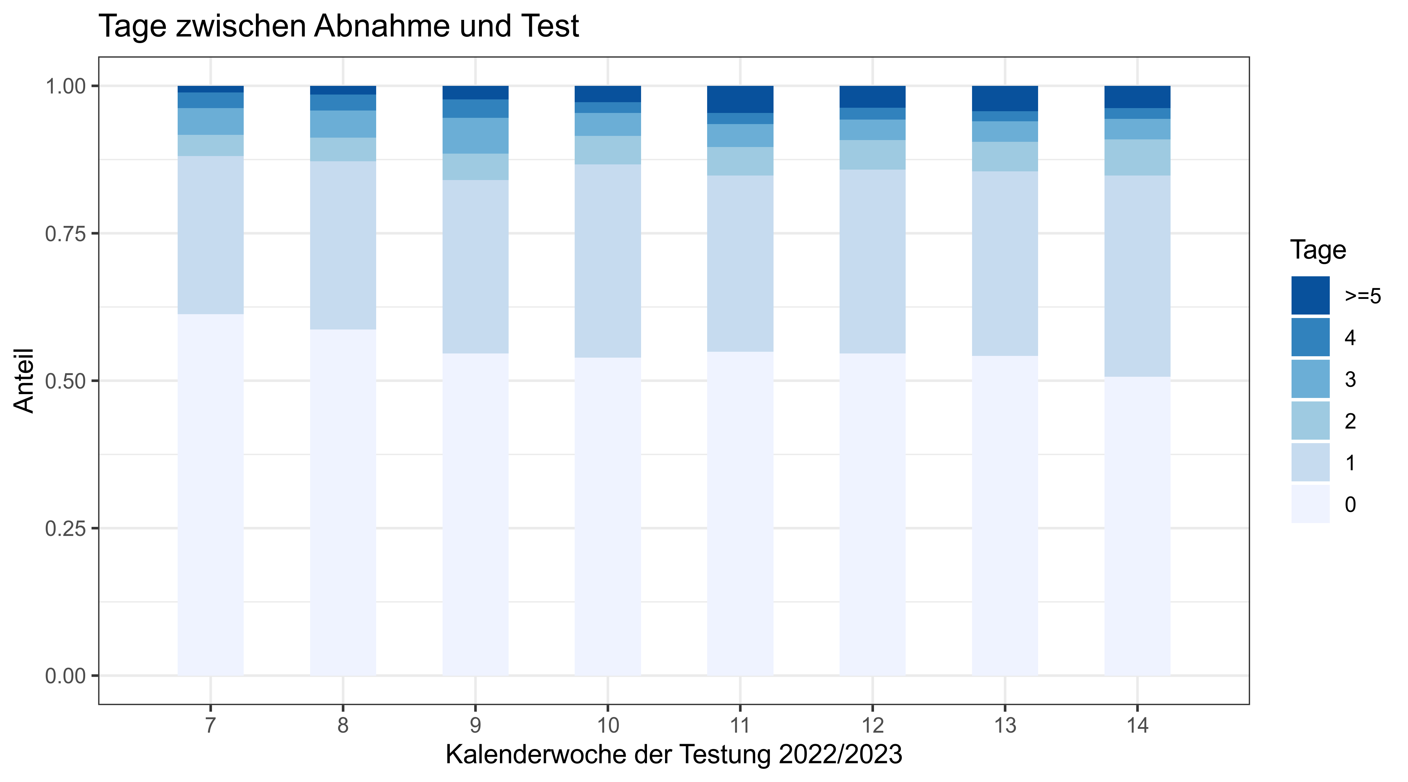

# Auswertung zu den getesteten Personen

Aus dem Berichtszeitraum der letzten 12 Kalenderwochen liegen Daten zu SARS-CoV-2-PCR-Testungen von **941.923** Personen vor.

Altersangabe fehlt bei **1161** Personen ( 0.1% ) .

### Abbildung 5: Anzahl der Personen mit SARS-CoV-2-PCR-Testung nach Geschlecht und Kalenderwoche der Probenentnahme

laborbasierte Surveillance SARS-CoV-2, 2023-W3-2023-W14, Datenstand 13.04.2023

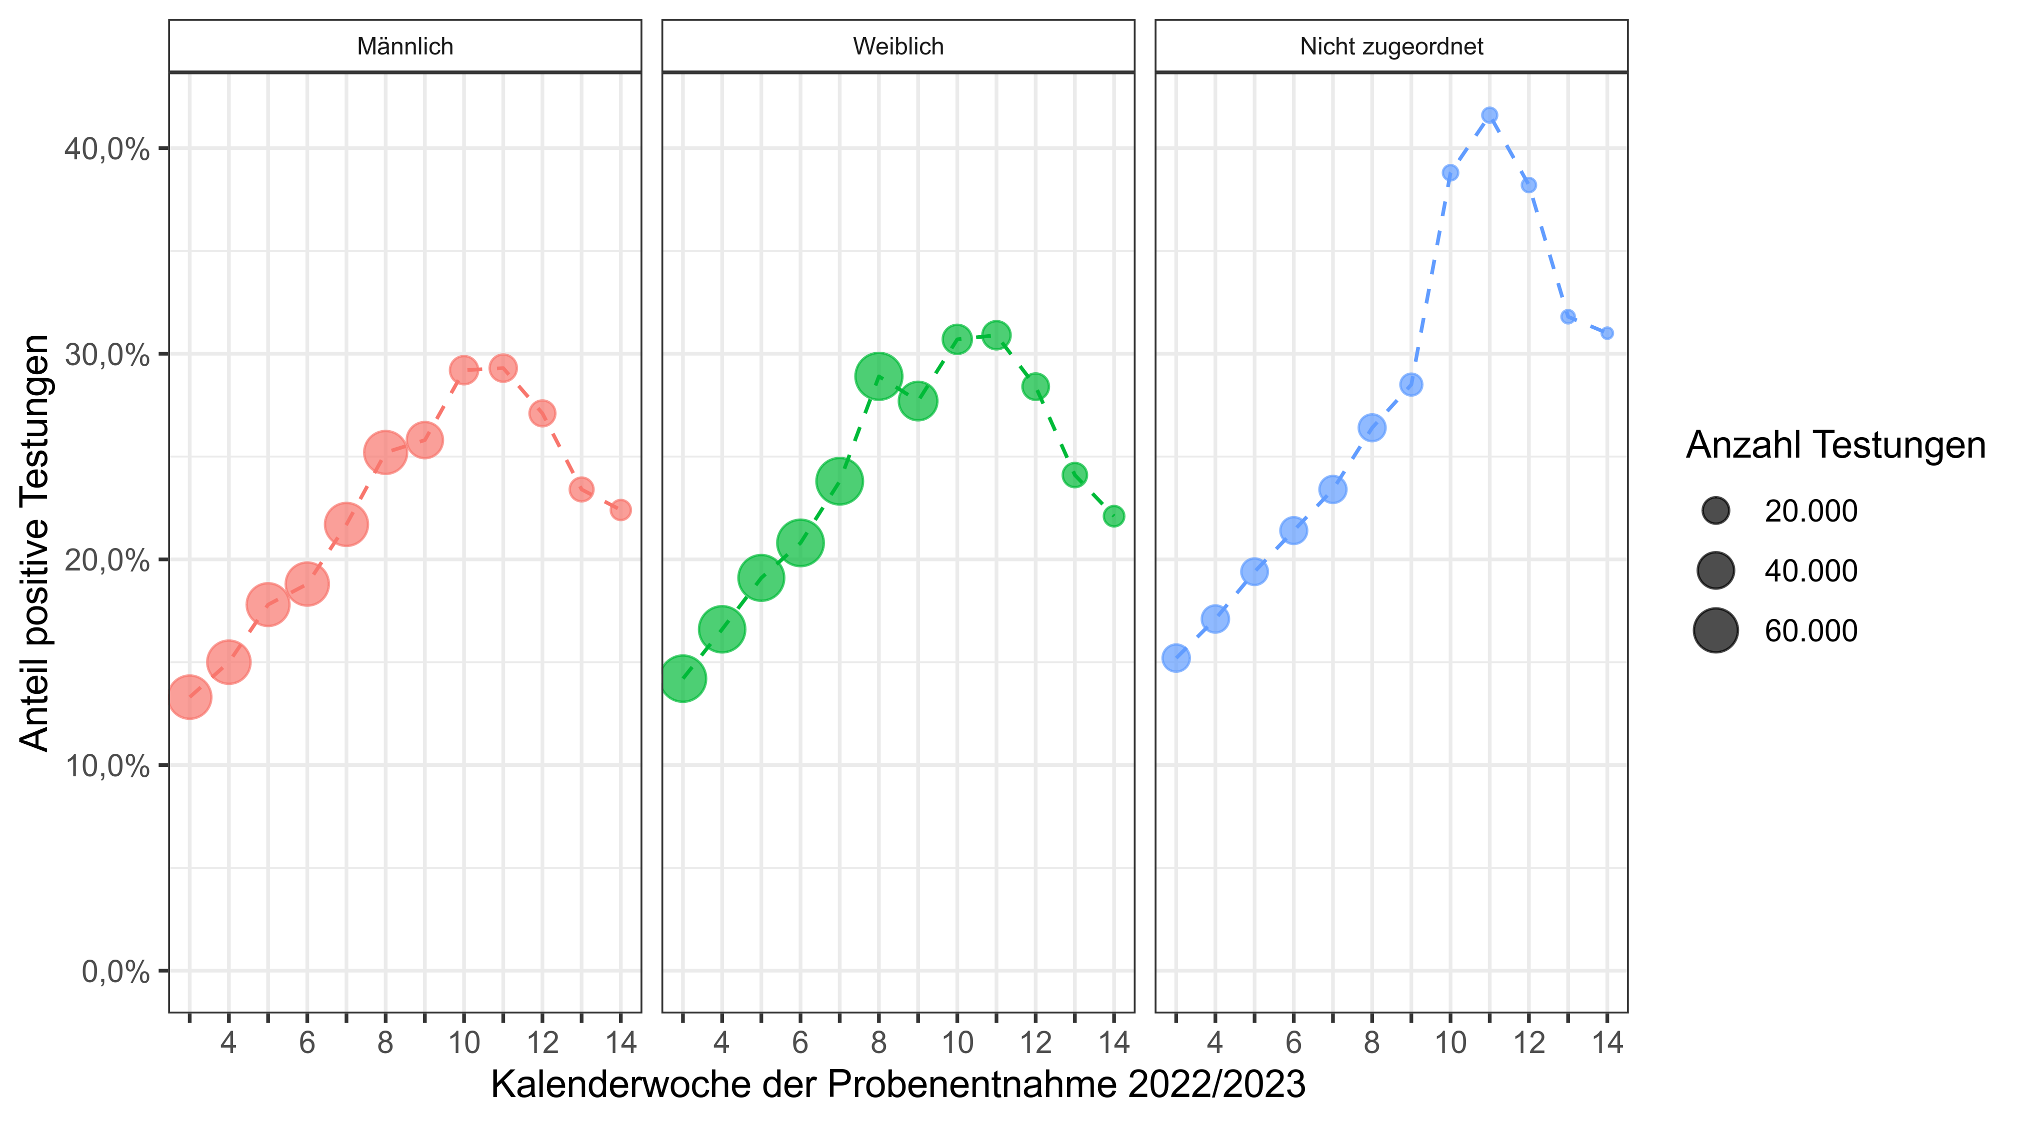

### Abbildung 6: Anzahl der Personen mit SARS-CoV-2-PCR-Testung nach Altersgruppe und Kalenderwoche der Probenentnahme

laborbasierte Surveillance SARS-CoV-2, 2023-W3-2023-W14, Datenstand 13.04.2023

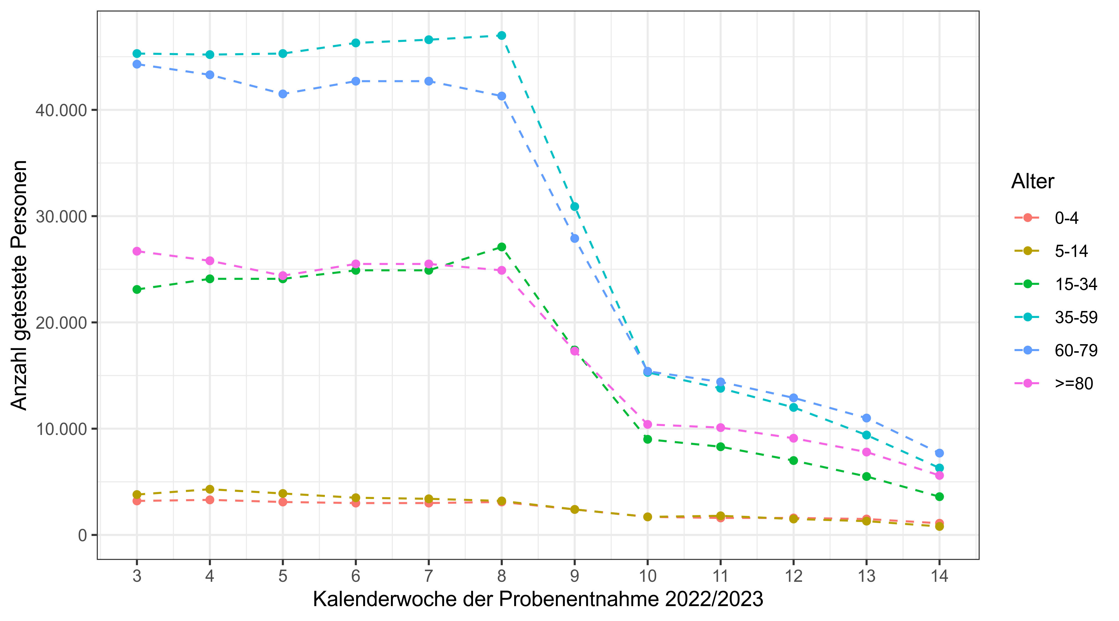

### Abbildung 7: Anteil der Personen mit positiver SARS-CoV-2-PCR-Testung nach Altersgruppe und Kalenderwoche der Probenentnahme

laborbasierte Surveillance SARS-CoV-2, 2023-W3-2023-W14, Datenstand 13.04.2023

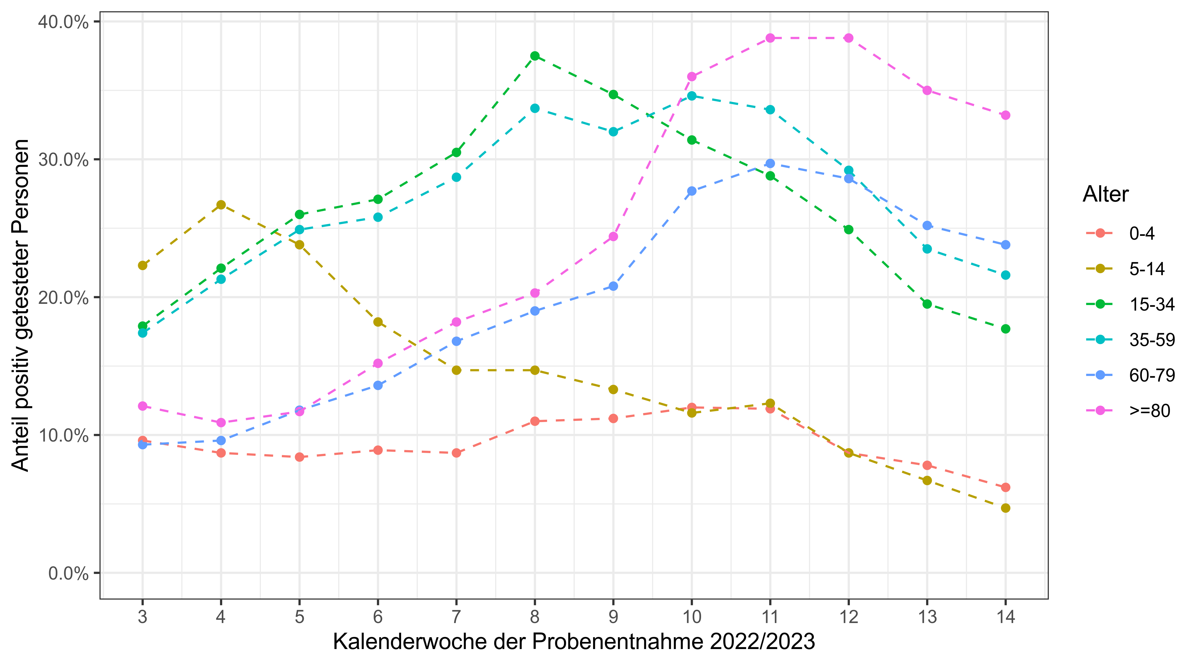

### Abbildung 8: Anzahl der Personen mit SARS-CoV-2-PCR-Testung pro 100.000 Einwohner nach Altersgruppe und Kalenderwoche

laborbasierte Surveillance SARS-CoV-2, 2023-W3-2023-W14, Datenstand 13.04.2023

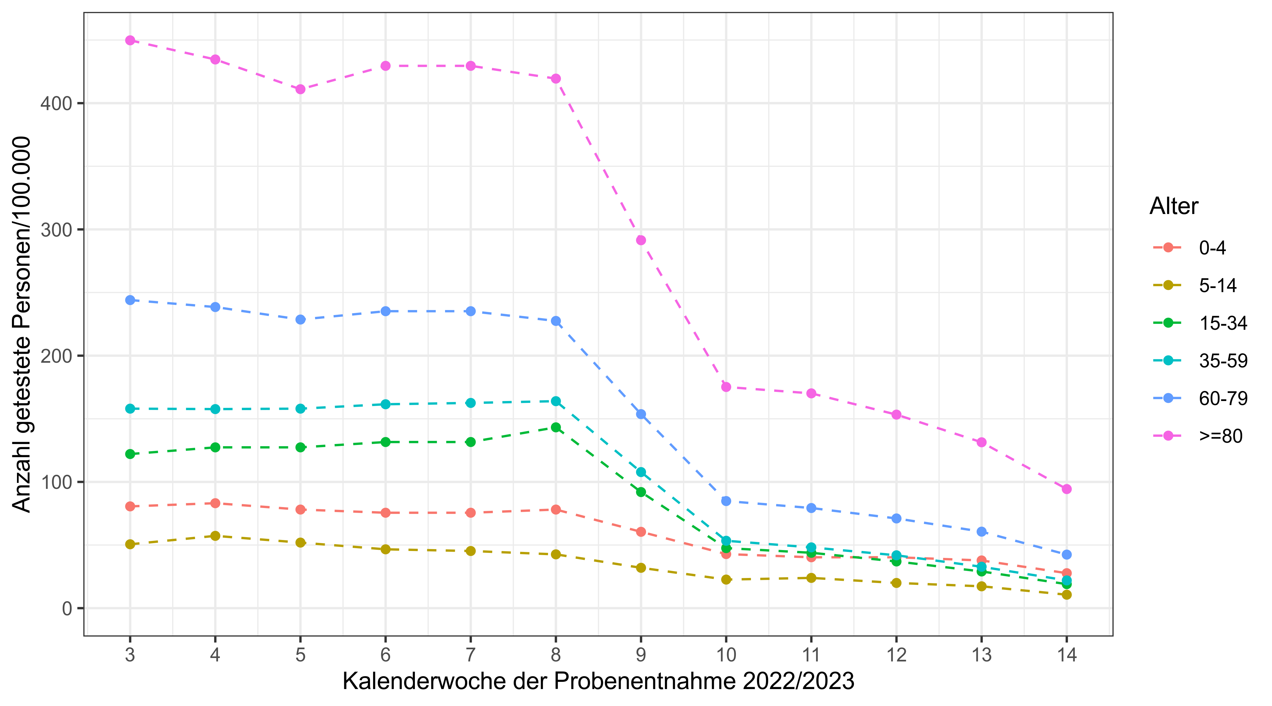

Bei der Interpretation der Inzidenzen ist zu beachten, dass die Daten keine Vollerfassung darstellen und wahrscheinlich jüngere Altersgruppen etwas schwächer und ältere Altersgruppen etwas stärker repräsentiert sind.

### Abbildung 9: Anzahl der Personen mit positiver SARS-CoV-2-PCR-Testung pro 100.000 Einwohner nach Altersgruppe und Kalenderwoche

laborbasierte Surveillance SARS-CoV-2, 2023-W3-2023-W14, Datenstand 13.04.2023

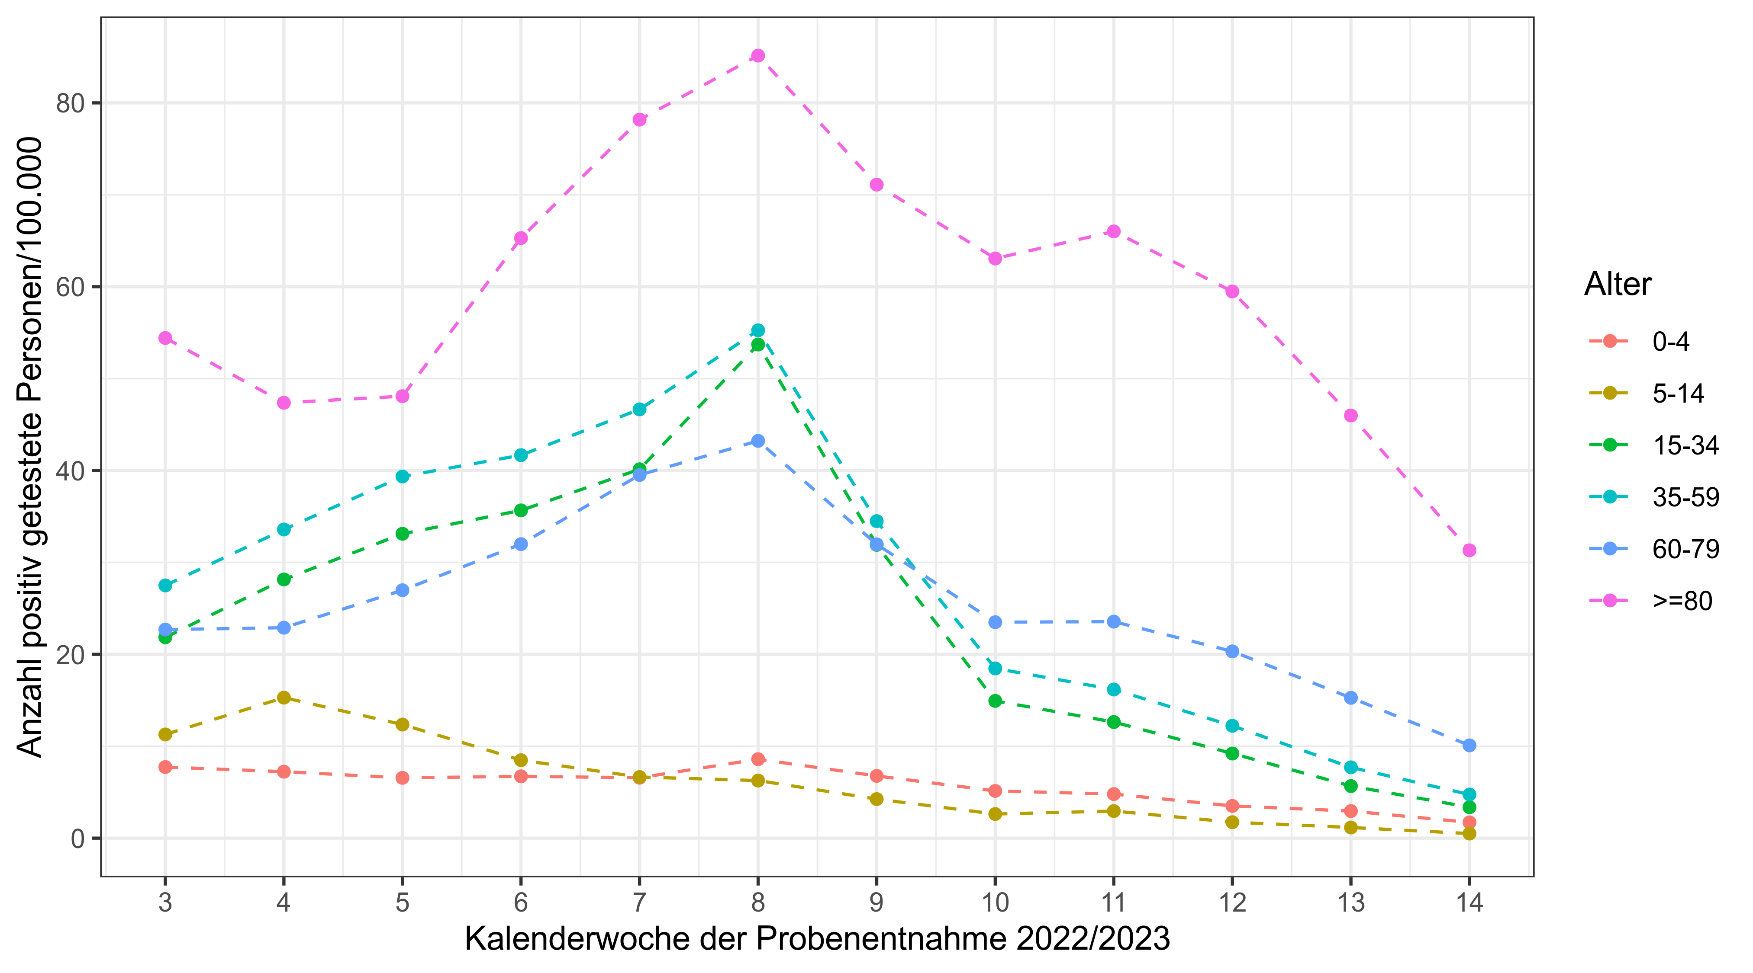

Bei der Interpretation der Inzidenzen ist zu beachten, dass die Daten keine Vollerfassung darstellen und wahrscheinlich jüngere Altersgruppen etwas schwächer und ältere Altersgruppen etwas stärker repräsentiert sind.

Wir danken allen Laboren, die Daten zu SARS-CoV-2-Testungen übermitteln und damit zu einer Beurteilung der Lage beitragen.